RECURSIVIDAD

RECURSION

Autor 1: Kemberlin López Salazar
Risaralda Universidad tecnológica de Pereira, Pereira,, Colombia
Correo-e: k.lopez1@utp.edu.co

Resumen— El concepto de recursividad es un concepto muy abstracto y complejo que tiene que ver tanto con la lógica como también con las matemáticas y otras ciencias. Podemos definir a la recursividad como un método de definir un proceso a través del uso de premisas que no dan más información que el método en sí mismo o que utilizan los mismos términos que ya aparecen de algo es ese algo mismo

Palabras clave— lógica, método, recursividad, bucle infinito, repetición.

Abstract—the concept of recursion is a very abstract and complex concept that has to do with logic as well as with mathematics and other sciences. We can define recursion as a method of defining a process through the use of premises that do not give more information than the method itself or that specify the same terms that already appear of something is that same

Key Word —logic, method, recursion, infinite loop, repetition.

INTRODUCCIÓN

En este documento hablaremos sobre la recursividad basada en las carreras de 3 grandes hombre. Maurits Comelis Escher un artista, Sebastián Bach un músico y Kurt Gödel un matemático.
Tomado como una referencia estos tres hombres que desenvuelven sus habilidades en campos tan diferentes se quiere hacer una síntesis de lo que es recursividad y sus campos de desarrollo.

CONTENIDO

- Concepto de recursividad

Es una técnica utilizada en programación que nos permite que un bloque de instrucciones se ejecute un cierto número de veces (el que nosotros le determinemos), A veces es algo complicado de entender, pero no nos preocupemos. Cuando veamos algunos ejemplos, seguro estará mucho más claro. En Java, como en muchos otros lenguajes de programación, los métodos pueden llamarse a si mismo. Gracias a esto, podemos utilizar a nuestro favor la recursividad en lugar de la iteración para resolver determinados tipos de problemas.

Se le llama recursividad a un proceso mediante en el que una función se llama a si misma de forma repetida, hasta que se satisface alguna determinada condición o necesidad. El proceso se utiliza para computaciones repetidas en las que cada acción se determina mediante un resultado anterior. Se pueden escribir de esta forma muchos problemas iterativos.

- Bucle infinito

En programación se trata de un bucle que se repite virtualmente infinitas veces.

Si hay algún error en el código, el bucle podrá ejecutarse una y otra vez, entrando en un bucle infinito. Un bucle infinito se considera un error de programación, a menos que ese sea el resultado esperado por el programador. Muchas veces se crean bucles infinitos con la intención de crear programas malignos o molestos, para que se repita una acción una y otra vez.

- Gödel, Escher, Bach: Un Eterno y Grácil Bucle.
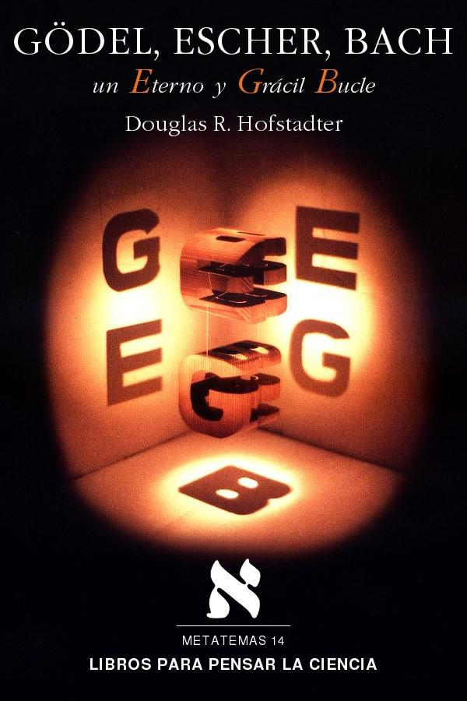

Se trata de un libro de 1979pero que no ha perdido nada de actualidad, ya que trata de acertijos matemáticos con profundas implicaciones filosóficas con el tema central del teorema de la indecibilidad de Kurt Gödel, aunque él lo hace ameno, divertido e interesante y además muestra múltiples isomorfismo a otras áreas del saber en las que se puede aplicar dicho teorema.

El libro esta entrelazado con tres hebras, Gödel, Escher y Bach con la intención inicial de explicar el teorema de Gödel, pero el autor cuenta que sus ideas comenzaron a expandirse y encontró a Escher y Bach con muchas cosas en común por lo que al final acaba viendo a los tres autores como sombras proyectadas en distintas direcciones de un mismo tema.

- Recursión de Bach

La ofrenda música que compuso Bach por encargo de Federico el Grande es uno de los mejores ejemplos de la lógica de las instrucciones autorreferenciales. Sus improvisaciones y variaciones son paralelos a los grabados de Escher y al teorema de la imcompletitud de Gödel.
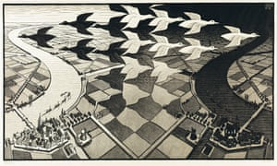

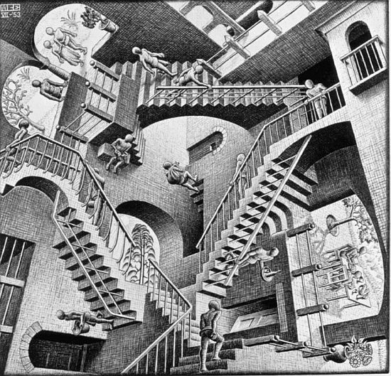

- CONCLUSIONES
Pudiendo decir que la recursión es repetir el mismo patrón cuantas veces sea necesario para encontrar la solución a un problemas, se puede demostrar que Escher, Gödel y Bach tienen mucho en común. Por ejemplo escherrealiza la mayoría de sus obras con un patrón que repite varias veces para formar el paisaje o la escena que él desea. Gödel se basó en su teorema de incompletitud que consistía de que si se cumplen las dos primeras condiciones planteadas por Hilbert entonces la tercera nunca podrá cumplirse y el compositor Bach que realizo su obra tema regium.

REFERENCIAS

- https://analisisyprogramacionoop.blogspot.com/2013/11/godel-escher-bach-un-eterno-y-gracil.html

- http://www.alegsa.com.ar/Dic/bucle_infinito.php

